ESCUELA NORMAL DE EDUCACIÓN PREESCOLAR

LICENCIATURA EN EDUCACIÓN PREESCOLAR CICLO

2022- 2023.

1 “A”

ESTRATEGIAS DE EDUCACIÓN FÍSICA EN EDUCACIÓN PREESCOLAR.

3RA INVESTIGACIÓN DE CONCEPTOS

ALUMNA: CITLALI ELIZABETH FUENTES PUENTE.

MAESTRO: JESUS ARMANDO VILLANUEVA VILLARREAL.

17/03/2023.

SALTILLO COAHUILA.

¿Qué es un Circuito de Acción Motriz?

"El proceso de realización de las conductas motrices de uno o varios sujetos que actúan en una situación motriz determinada", Son trayectos con diferentes desafíos motores que los niños deben recorrer siguiendo un orden determinado, de tal manera que desde un punto de partida a uno de llegada hayan podido pasar por todos los ejercicios presentados.

El circuito de acción motriz se hace a través de ejercicios de diferente intensidad y al ser un circuito, se desarrolla de manera secuencial para ir realizando un ejercicio al terminar el anterior y a cada una de estas secuencias se les llama estaciones, por ello se dice que es un circuito de estaciones.

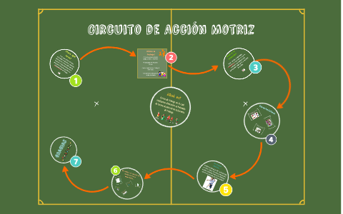

¿Qué es un Cuento Motor?

El cuento motor, es una variante del cuento hablado, podríamos denominarlo el cuento representado, un cuento jugado, en el cual hay un narrador y un grupo de alumnos/as que representa lo que dice, dicho narrador.

Los cuentos motores son narraciones breves de hechos imaginarios. Se caracterizan por tener en su trama pocos personajes que llevan a cabo diferentes tareas motrices, actividades y juegos asociadas a la misma historia.

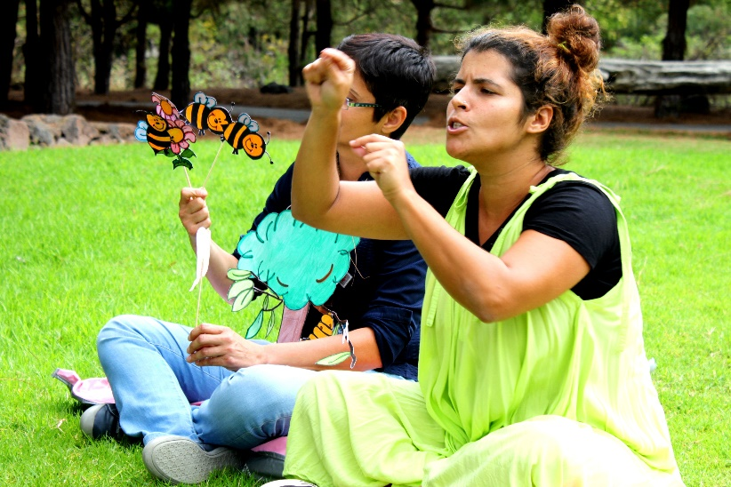

¿Qué es un Juego Cooperativo?

Los juegos cooperativos son aquellos en los que los jugadores no compiten entre sí. En cambio, tienen un objetivo común para que ganen o pierdan juntos, los juegos cooperativos, son aquellos en los que los niños/as aprenden a compartir, a relacionarse con los otros, a preocuparse por los sentimientos de los demás y a trabajar juntos por un mismo objetivo y, por lo tanto, aprender a ganar o perder como un grupo.

